令和4年度
東陵中学校 2年
学年通信
Ｒ4年12月23日(金) No.12
Try our Best!
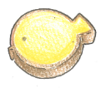
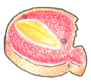
新しい年を迎える前に…
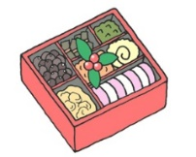
２年生の２学期最終日，中学校生活も折り返し地点を過ぎようとしています。背中を追い続けてきた３年生の先輩からのバトンを引き継ぎ，学校の中核として，行事に，部活動に，勉強に，頑張ることができました。そして「一年後の今頃は･･･」，最近特にあなたたちを前に口にしてきた言葉です。
《１月前半の主な予定》
９日(月) 『成人の日』
１０日(火) ３学期始業式
１１日(水) 給食開始
１２日(木) アセス実施(東陵タイム)
※特別日課 ３年学年末テスト
５３０＆帰りの会，１４：４５下校完了
１６日(月) ※特別日課 ３年私立推薦入試
５３０＆帰りの会，１５：２０下校完了
★３学期始業式（１月１０日）について
(通常通りの登校，下校時間は１１：３０)
提出課題；・こつこつノート ２０ページ
※理科のオームの法則練習プリントは，
３学期最初の授業で提出します。
入試制度の改定により，今年度から進路決定の時期が早まっています。「３年生の２学期で全てが決まる」といっても過言ではありません。徐々にではありますが，この先自分がどういった道に進んでいきたいのか，考えていく必要があります。時間がとれる冬休み，是非，ご家族の方と将来について話してみましょう。きっとヒントが得られるはずです。
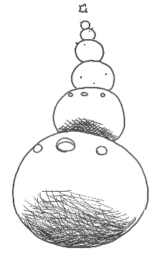
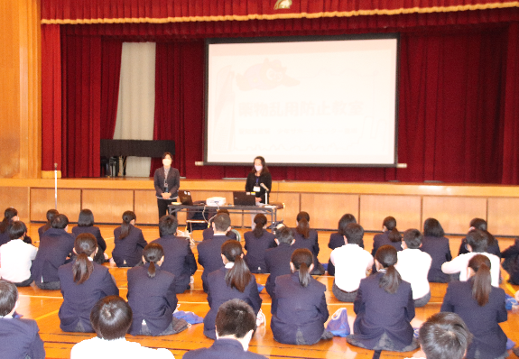
冬休みの課題一覧のプリントを，保護者会の時，配付しました。ただ，２月中旬の学年末テストはどの教科もかなり広範囲からの出題が予想されます。自主的な判断になりますが，プラスαとして，教科の課題を進めておくことをお勧めします。(参考までに現段階で取り組める五教科のテキスト範囲を右表に記載しました。) 計画的に取り組みましょう。
進めておきたい五教科テキスト範囲
【国語】 『国語のワーク』 ～p.137
【数学】 『数学の友』 ～p.99
【社会】 『社会の学習(地理)』～p.80
【理科】 『理科の学習』～p.84
【英語】 『ジョイフルワーク』～p.83
新年と同時に迎える３学期，あなたたちがさらに
成長できるよう，変わらず最善を尽くしてほしいと
願っています。自分を見つめ直す期間として，また
充電期間として冬休みを活用しましょう。2023年，
より飛躍できる年でありますように。良いお年を！
スタートが肝心です。
忘れ物のない生活を。
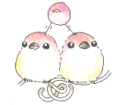
～ 保護者の方へ(お知らせ) ～
★２年生 進路説明会 実施日変更について；
２月３日(金)に予定されていた進路説明会ですが，新型コロナウィルス感染症流行拡大が懸念される時期と重なるため，日程を変更したいと思います。→ ３月８日(水) ご承知おきください。
※年明けに説明会の内容を明記したプリントを配付予定です。
★タブレットを持ち帰ります；
２３日(金)に個人用の学習用タブレットを充電器とともに持ち帰ります。改めて，タブレットが正常に起動するかどうか，ご確認ください。また，１月１０日(月)には学校へ持って登校します。
『薬物乱用防止教室(12月２日)』
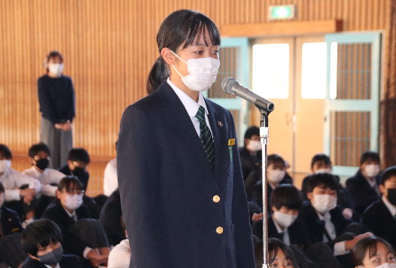

学年を代表して，多田萌さん(４組)がお礼の言葉を発表しました。
スタートが肝心です。
忘れ物のない生活を。

